Entreprise ALPHA

L’entreprise ALPHA réalise un produit fini P à partir d’une matière première M1 et d’une matière première M2.

Voici les données de l’activité du mois de mai N:

* On a acheté 60 000 kg de matière M1 au prix unitaire de 14,50 €
* 80 000 kg de matière M2 au prix unitaire de 21 €.

 L’atelier d’usinage a exploité les machines pendant 320 heures et a consommé 58 000 kg de M1 et 81 000 kg de M2.

 On a vendu 11 000 produits finis P.

Au 1er mai les stocks de matières M1 et M2 étaient respectivement de 2 000 kg au prix unitaire de 13,80 € et 3 000 kg au prix unitaire de 21 €.

Travail à faire :

1. Présentez le tableau de répartition de charges indirectes à l’aide de l’annexe 1.

2. Calculez le coût d’achat des matières M1 et M2 à partir de l’annexe 2.

3. Calculez le coût d’achat des matières utilisées M1 et M2 à l’aide des annexes 3 et

4. Les sorties de stock de matières sont évaluées au coût moyen unitaire pondéré.

Les annexes

**Annexe 1 :**

**[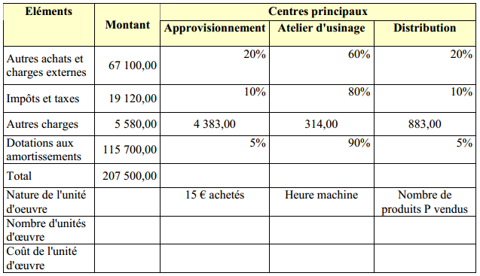](http://www.tifawt.com/wp-content/uploads/cout-complet1.png)**

**Annexe 2**

**[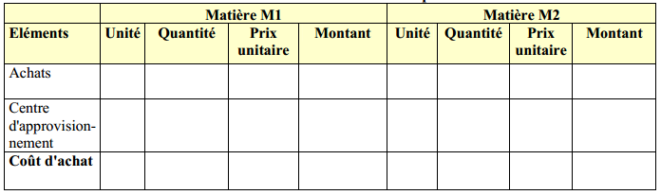](http://www.tifawt.com/wp-content/uploads/cout-complet2.png)**

**Annexe 3**

[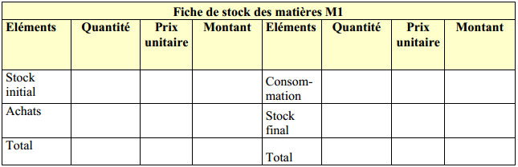](http://www.tifawt.com/wp-content/uploads/cout-complet3.png)

**Annexe 4**

[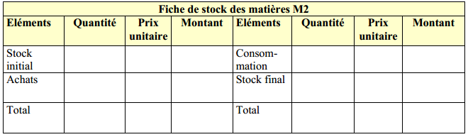](http://www.tifawt.com/wp-content/uploads/cout-complet4.png)

Corrigé

L’entreprise ALPHA réalise un produit fini P à partir d’une matière première M1 et d’une matière première M2.

**1. Présentez le tableau de répartition de charges indirectes à l’aide de l’annexe 1**

[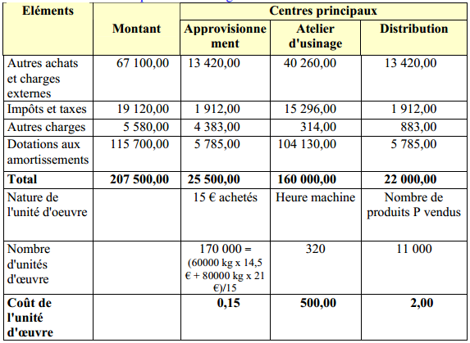](http://www.tifawt.com/wp-content/uploads/tableau-de-repartition-de-charges-indirectes.png)

**2. Calculez le coût d’achat des matières M1 et M2 à partir de l’annexe 2.** [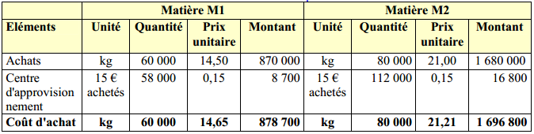](http://www.tifawt.com/wp-content/uploads/cout-achat-matiere.png)NB : 58 000 = 870 000/15 112 000 = 1 680 000/15.

**3. Calculez le coût d’achat des matières utilisées M1 et M2 à l’aide des annexes 3 et 4**

Les sorties de stock de matières sont évaluées au coût moyen unitaire pondéré.

[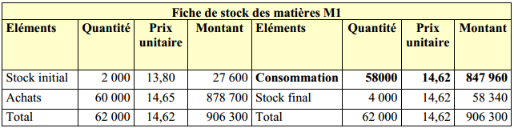](http://www.tifawt.com/wp-content/uploads/cout-moyen-pondere.png)

Le coût d’achat des matières M1 utilisées est de 847 960 €.

[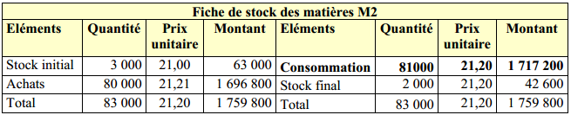](http://www.tifawt.com/wp-content/uploads/fiche-de-stock.png)

Le coût d’achat des matières M2 utilisées est de 1 717 200 €.